Travaux pratiques de chimie Nom
N° de groupe Prénom
Date Classe
Mes équipiers

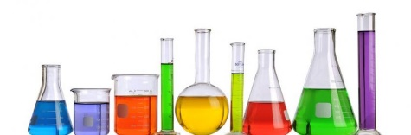

TP N°11 – Les mélanges

(2ère partie)

Objectif
Expérimenter une méthode pour séparer le mélange de fer dans l’eau

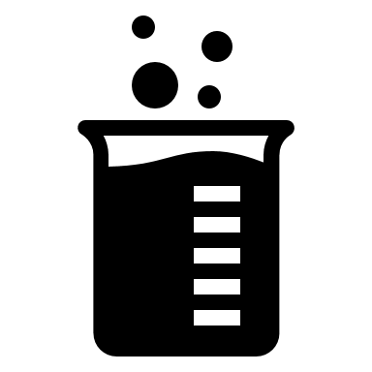
Matériel

1 | Eprouvette | 1 | Spatule
1 | Erlenmeyer | 1 | Entonnoir
1 | Filtre | 1 | Aimant
/ | Fer | / | Eau

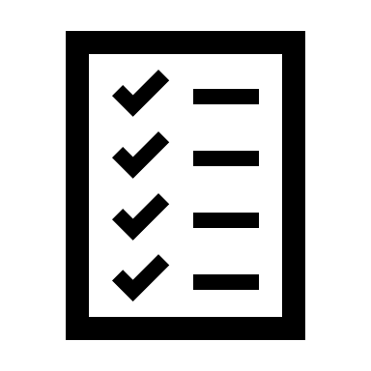
Mode opératoire
- Verser une pincée de fer dans une éprouvette contenant un peu d’eau.
- Observer
- Faire glisser un aimant le long de l’éprouvette
- Observer
- Filtrer la solution
- Observer

Rapport de laboratoire
- Indiquer l’objectif du laboratoire.
- Lister le matériel.
- Détailler le mode opératoire.
- Schématiser le mélange avant et après la filtration.
- Indiquer les observations. Répondre aux questions suivantes :
- Avant
- Fais glisser un aimant le long de l’éprouvette, qu’observes-tu ?
- Après
- Qu’obtiens-tu dans le filtre ?
- Qu’obtiens-tu dans l’erlenmeyer ?
- Conclure en répondant aux questions suivantes
- Avant
- Que devient le fer ?
- Comment qualifier cette substance ?
- Comment qualifier le mélange obtenu ?
- Après
- La filtration est-elle une bonne méthode de séparation des constituants de ce mélange ?
- Imagine une méthode qui serait plus efficace et décris-la.

Sigles de sécurité
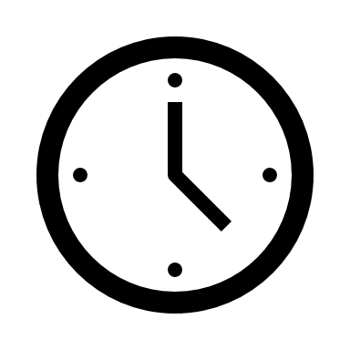
30 min

